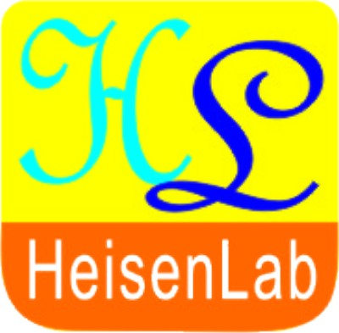
海森驗證
海森驗證為TAF認可實驗室/為職訓局TTQS訓練機構版合格單位，並為經濟部中小企業處終身學習之協訓單位

文創產業商品管理一點靈
6月18日(三) 台北場隆重開課

目標：6小時打造文創新視界

文化創意產業不但是目前國家正在積極推動的政策，也是世界產業的趨勢，許多企業皆希望藉由文創概念讓企業重新轉型，配合知識經濟概念，創造高附加價值的新型態經濟體。但是台灣代工已久，許多思維也陷入『代工思維』模式，對於文化創意產業更是有諸多不解。故希望藉由這門課程讓學員能了解文創的涵義，與文創商品開發的基本概念。

特色：
此系列課程之內容編撰、講解由淺入深，從文創商品的概念，與品牌的連結，到如何發想設計文創商品，均著重實務案例講解，課程安排活潑生動有趣，提供對從事文創產業有興趣人士能以輕鬆快速方式學習與運用，及使其瞭解文創市場需要什麼，如何以顧客觀點來思考設計商品，同時可深入了解如何建立商品特色，發展商品行銷力，以創新的商業模式，提高商品附加價值，讓企業轉型為文創產業，增加競爭力!

系列課程：
1. 創業停、聽、看!
2. 感動服務的行銷技巧
3. 文創產業商品管理一點靈

講師簡介：張玉純(意晨)

學歷：
逢甲大學 經營管理研究所文創組
東海大學 國貿系

經歷：
大葉大學推廣教育講師
霍夫曼國際造型有限公司總經理
呀米韓式料理連鎖總部經理
禹衡貿易股份有限公司經理
寶成工業(股) 公司生管企劃

專業證照：
乙級就業服務人員技術檢定
乙級門市服務人員技術檢定
職訓局3c核心職能講師
中小企業聯輔中心財務管理顧問師
台中市社區大學講師認證
商業司連鎖加盟管理高階認證
商業司服務業營運管理種子師資認證
TTQS管理師、
數位學習多媒體設計師

課程對象：
有志於加入文創、想了解或對文創產業相關議題有興趣之人士，產品設計開發人員、設計相關科系在學學生、對產品設計有興趣的社會人士。

【課程大綱】：
章節 | 標題
1 | 何謂文化創意商品？
2 | 文創商品的種類
3 | 文創商品與品牌連結關係
4 | 文創商品設計
5 | 文創商品的符號與語意轉化方法
6 | 文創商品開發流程

◆◇◆◇◆◇◆◇◆◇◆◇◆◇◆◇◆◇◆◇◆◇◆◇◆◇◆◇◆◇◆◇◆◇◆◇◆◇◆◇◆◇◆◇

【繳費方式】：
合作金庫銀行(代號: 006)龜山分行
帳號: 0152-717-115991戶名: 海森驗證股份有限公司
＊發票與教材於簽到時領取，請務必先匯款以利發票開立作業；匯款或ATM轉帳，請保留匯款單據，並傳真至03-3691172，方便確定報名成功。
【上課時數】6小時
【上課時間】103年6月18日(三)，9:30-16:30
【主辦單位】海森驗證股份有限公司www.heisenlab.com.tw
【上課費用】2,000元/人(費用包含講義、茶點)。
【上課地點】台北市館前路49號4樓(台銀樓上)，新領域教育訓練中心A館
【報名方式】
聯絡人：戴小姐
電話：03-3691130，傳真：03-3691172
下載報名表，填妥後，請傳真或以email回傳至vera@heisenlab.com.tw
注意事項：
＊為確保您的課程權益，請務必先報名後再匯款。
＊最晚於6月16日中午12點前匯款，以確認您的報名資格。
＊匯款及續費由學員自行負擔，恕不提供刷卡服務及現場繳費。
＊如報名後不克前往，請務必來電取消報名，將名額讓給其他需要學員。
＊如遇不可抗力之因素，本公司保留課程之更改權力。

【交通資訊】
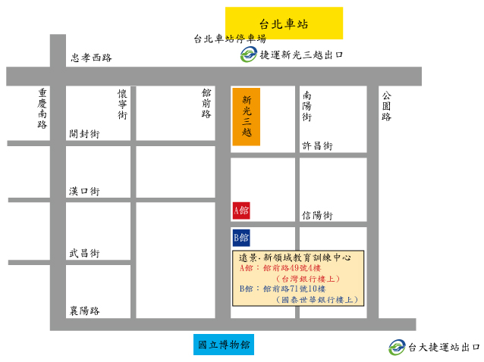

↓報名表在下方↓

海森驗證股份有限公司
學員報名表
訓練課程：文創產業商品管理一點靈
上課時間：103年6月18日(三)， 09:30-16:30
聯絡人：戴小姐 聯絡電話：03-3691130 傳真電話：03-3691172
填妥報名表回傳至E-mail: vera@heisenlab.com.tw
公司名稱： |  |  |  |  |  | 統一編號：
公司地址：
繳費方式：合作金庫銀行(代號: 006)龜山分行
帳號: 0152-717-115991戶名: 海森驗證股份有限公司
發票開立方式：□二聯式(個人) □三聯式(公司)
聯絡人姓名：
電話： |  |  | 傳真： |  |  |  | Email：
共同參加者，共 人
姓名 | 單位 | 職稱 |  | 分機 | Email |  |  | 葷 | 素
 |  |  |  |  |  |  |  | □ | □
 |  |  |  |  |  |  |  | □ | □
 |  |  |  |  |  |  |  | □ | □
 |  |  |  |  |  |  |  | □ | □

